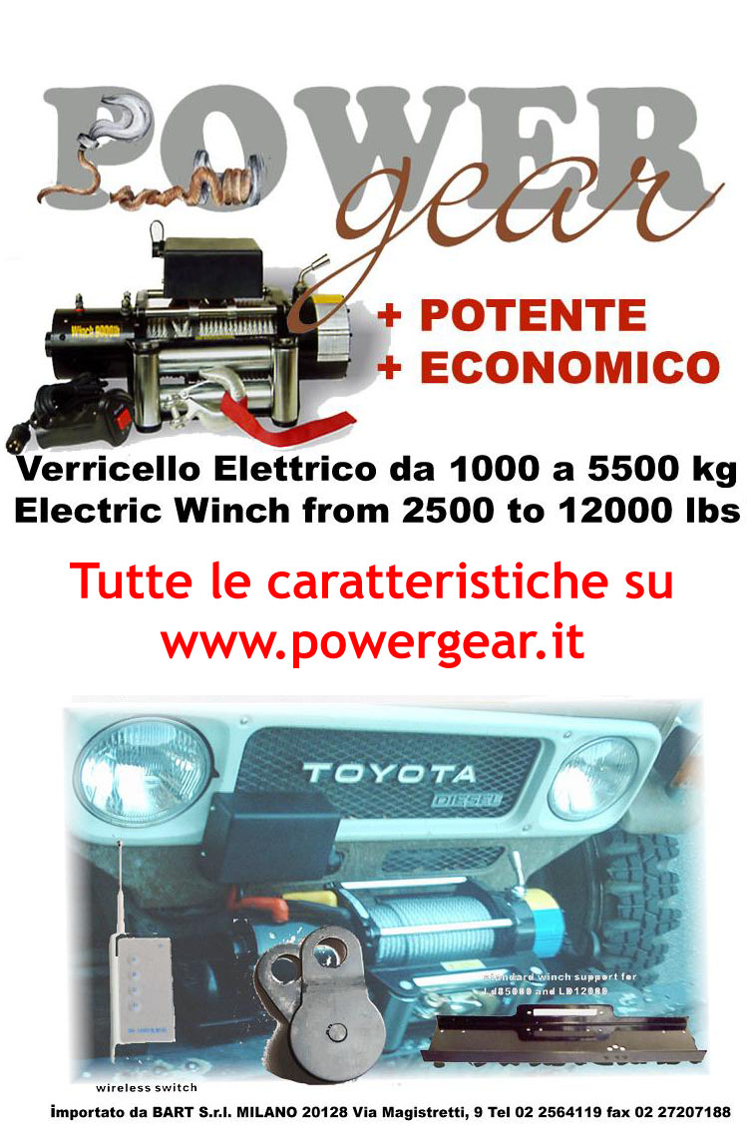



WINCH
12 VOLT |  |  |  | 24 VOLT
MODELLO  HLD 8000  HLD 8500  HLD 9000  HLD 9500  HLD10000  HLD12000 | PORTATA  3629 kg  3856 kg  4082 kg  4309 kg  4536 kg  5443 kg | PUBBLICO  582 €  584 €  598 €  626 €  648 €  723 € | SOCI  465 €  467 €  478 €  500 €  518 €  578 € | MODELLO  HLD 8000  HLD 8500  HLD 9000  HLD 9500  HLD10000  HLD12000 | PORTATA  3629 kg  3856 kg  4082 kg  4309 kg  4536 kg  5443 kg | PUBBLICO  641 €  643 €  658 €  689 €  713 €  796 € | SOCI  512 €  514 €  526 €  551 €  570 €  636 €
I prezzi sono da intendersi iva esclusa

ACCESSORI
Supporto winch  Taglia di rinvio | 51 € prezzo al pubblico  35 € prezzo al pubblico | GRATIS per i soci del registro  GRATIS per i soci del registro

DISPONIBILITA’ LIMITATA

INFOLINE
Benny Mob 340/2406367 Andrea Mob 347/2211070
Fax 02 25902084 info@powergear.it

